Bestemmelse af reaktionsorden generelt:
Reaktion: | Hastighed (M/tid) | hastighedsudtryk
R P | $$v=-\frac{d\left[R\right]}{dt}$$ | $$v=k⋅{\left[R\right]}^{n}$$

Tidligere har i set hvor svært det er at bestemme reaktionsordenen ved at plotte v([R]) men ofte måler vi jo [R](t)
Nu ser vi en nemmere måde:
$$-\frac{d\left[R\right]}{dt}=k⋅{\left[R\right]}^{n}$$
Dette er en differential ligning. I ISIS kemi A (https://isiskemia.systime.dk/?id=761) viser de hvordan man løser den med integration, løsningerne ses i tabellen nedenfor. Disse løsninger kan linealiseres og ordenen kan så bestemmes vha. lineær regression. For at bestemme ordenen skal man teste for alle 3 ordenener den med den bedste lineære sammenhæng er den korrekte orden. For at bestemme den bedste lineære sammenhæng skal man både se på R² værdien og på punkternes placering omkring regressionen (kan gøres med et residual plot). I kan læse mere om bestemmelse af reaktionsordenen på denne måde i enhver kemi A bog.
Overblik over tests for 0., 1., og 2. orden.
Reaktions orden | Differential ligning | Løsning | Linealisering | plot
- orden | $$-\frac{d\left[R\right]}{dt}=k$$ | $$\left[R\right]={\left[R\right]}_{0}-k⋅t$$ | Allerede lineær  Plot (t,[R]) | 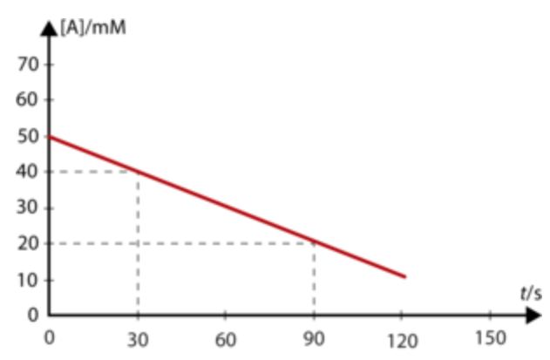
- orden | $$-\frac{d\left[R\right]}{dt}=k⋅[R]$$ | $$\left[R\right]={\left[R\right]}_{0}⋅e^{-k⋅t}$$ | $$\ln\left[R\right]={\ln\left[R\right]}_{0}-k⋅t$$  Plot (t,ln[R]) | 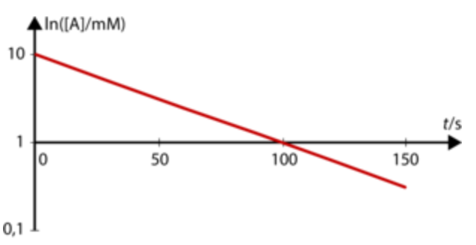
- orden | $$-\frac{d\left[R\right]}{dt}=k⋅{\left[R\right]}^{2}$$ | $$\left[R\right]=\frac{{\left[R\right]}_{0}}{1+k⋅{\left[R\right]}_{0}⋅t}$$ | $$\frac{1}{[R]}=\frac{1}{{\left[R\right]}_{0}}+k⋅t$$  Plot (t,1/[R]) | 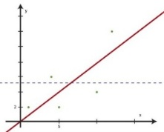
OBS! I måler ikke koncentrationen men absorbansen. Disse er proportionale i følge Lamber-Beers lov: $A=ε⋅l⋅\left[R\right]$. Det betyder at I ikke kan finde hastighedskonstanten. Men I kan stadig finde proportionalitetskonstanten til differentialligningen hvor i har erstattet [R] med A.

